Program karrieredag
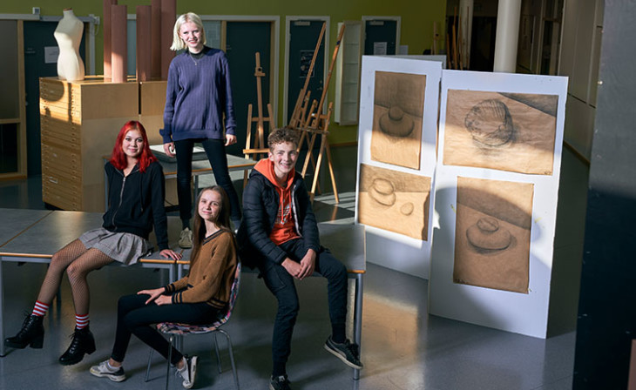
Kunst, design og arkitektur
Porsgrunn videregående skole
Dato:  9/4 og 10/4 -2025 | Elev:
Praktiske opplysninger – dag 1
08.30 – 09.00 |  |  | Oppmøte avdeling SØR, Kjølnes Ring 20.  Felles velkomst  Alle deles i grupper etter u-skolen de kommer fra | Avdelingsleder  Karriererådgiver
09.00 – 14.00 |  |  | Hele dagen organiseres som «safari». Gruppene går rundt på hele skolen og blir kjent med alle skolens programområder.  Gruppene får lunsjpause på ulike tidspunkt. Ta med mat eller kjøp i kantina. | Ansatte fra Porsgrunn vgs og ansatte fra grunnskolene
Praktiske opplysninger – dag 2
08.30 |  | Oppmøte på avdeling
08:45-09:45 |  | Økt 1  Praktiske oppgaver i klasserom/fellesrom |  |  | Faglærere
10:00-11:00 |  | Økt 2  Praktiske oppgaver i klasserom/fellesrom |  |  | Faglærere
11:00-11:45 |  | Lunsjpause. Ta med mat eller kjøp i kantina.
11:45-12:45 |  | Økt 3  Praktiske oppgaver i klasserom/fellesrom |  |  | Faglærere
13:00-14:00 |  | Økt 4  Praktiske oppgaver i klasserom/fellesrom |  |  | Faglærere
Utstyr eleven må ha med
- Utstyr holdes av skolen
Eleven skal i det praktisk arbeidet
- Få en smakebit på programområdet kunst, design og arkitektur
- Programmet er studieforberedende, men det blir denne ikke gitt undervisning i fellesfag som f. eks: norsk, engelsk, matematikk m.fl.

Mål
- Bli kjent med programområdet og de ulike faga
- Få en innføring i arbeidsmetoder og krav

Vil du vite mer om Porsgrunn videregående skole og de ulike utdanningsprogrammene? Gå inn på: https://telemarkfylke.no/no/skoler/porsgrunn-vgs/

Elevens egenvurdering – til etterarbeid på ungdomsskolen

